**Zadanie 1 - warsztat**

Proszę o przygotowanie aplikacji rozliczającej proces obsługi klientów warsztatu samochodowego specjalizującego się w montażu i serwisowaniu instalacji auto gaz. Warsztat, który zlecił wytworzenie wymaganego oprogramowania rozlicza klientów naliczając ustaloną stawkę za każdą wykonaną czynność zgodnie z cennikiem. Czynności wykonywane przez serwis:

* „Montaż instalacji LPG”;
* „Przegląd instalacji LPG”;
* „Regulacja matrycy wartości wtrysku”;
* „Wymiana filtra gazu”;
* „Wymiana filtra powietrza”

Tworzona przez Państwa aplikacja powinna umożliwiać wykonywanie dwóch rodzajów czynności:

* Kierownik warsztatu ustala (wpisuje) ceny za wymienione wyżej czynności;
* Mechanik obsługujący klienta wskazuje (wybiera i zaznacza itp), które czynności zostały wykonane na rzecz obsługiwanego klienta;

Proszę przygotować przycisk „PODSUMUJ”. Naciśnięcie tego przycisku przez mechanika dokona zsumowania i wyświetlenia łącznego kosztu wszystkich czynności wykonanych na rzecz klienta.

Jeśli całkowita należność obliczona dla Klienta przekroczy kwotę 300 zł proszę zastosować rabat w wysokości 10%. Proszę wyświetlić zarówno łączną sumę kosztów, wysokość rabatu oraz należność po rabacie. Proszę także umieścić przycisk „Nowy klient” który wyczyści zaznaczone wartości i ukryje wyświetlane kwoty należności, rabatu itp.

Uwagi dodatkowe:

* twórca aplikacji nie wpisuje pozycji cennikowych do programu. Uzupełnienie cennika stanowi obowiązek kierownika serwisu;
* nazwy i lista czynności serwisowych mają być na stałe wpisane do aplikacji;

**Wygląd:**

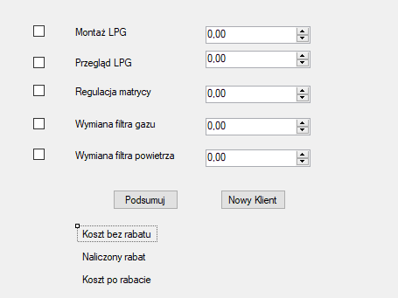

**Kod:**

using System;

using System.Collections.Generic;

using System.ComponentModel;

using System.Data;

using System.Drawing;

using System.Linq;

using System.Text;

using System.Threading.Tasks;

using System.Windows.Forms;

namespace warsztat

{

public partial class Form1 : Form

{

public Form1()

{

InitializeComponent();

}

private void button3_Click(object sender, EventArgs e)

{

decimal cena_mmont_LPG, cena_przeg_LPG, cena_reg_mat, cena_wym_pow, cena_wym_gazu;

cena_mmont_LPG = numericUpDown1.Value;

cena_przeg_LPG = numericUpDown2.Value;

cena_reg_mat = numericUpDown3.Value;

cena_wym_pow = numericUpDown4.Value;

cena_wym_gazu = numericUpDown5.Value;

decimal koszt, rabat, po_rabacie;

koszt = 0;

if (checkBox1.Checked)

{

koszt = cena_mmont_LPG;

}

if (checkBox2.Checked)

{

koszt = koszt + cena_przeg_LPG;

}

if (checkBox3.Checked)

{

koszt = koszt + cena_reg_mat;

}

if (checkBox4.Checked)

{

koszt = koszt + cena_wym_pow;

}

if (checkBox5.Checked)

{

koszt = koszt + cena_wym_gazu;

}

decimal zeruj_rabat = 0;

label6_bez_rabatu.Text = koszt.ToString("0.00");

// jeśli w poprzedniej kalkulacji mieliśmy naliczony rabat to przed nową kalkulacją musimy wyczyścić labele i wyzerowac naliczone wcześniej labele

label8_koszt_po_rabacie.Text = zeruj_rabat.ToString("0.00");

rabat = koszt * 0.10M;

po_rabacie = koszt - rabat;

if (koszt >= 300M)

{

label7_naliczony_rabat.Text = rabat.ToString("0.00");

label8_koszt_po_rabacie.Text = po_rabacie.ToString("0.00");

}

else

{

rabat = 0M;

label7_naliczony_rabat.Text = rabat.ToString("0.00");

}

}

// czyścimy formularz po kliknięciu przycisku nowy klient

private void button2_Click(object sender, EventArgs e)

{

label6_bez_rabatu.Text = "Koszt bez rabatu";

label7_naliczony_rabat.Text = "Naliczony rabat";

label8_koszt_po_rabacie.Text = "Koszt po rabacie";

numericUpDown1.Value = 0;

numericUpDown2.Value = 0;

numericUpDown3.Value = 0;

numericUpDown4.Value = 0;

numericUpDown5.Value = 0;

if (checkBox1.Checked || checkBox2.Checked || checkBox3.Checked || checkBox4.Checked || checkBox5.Checked == true)

{

checkBox1.Checked = false;

checkBox2.Checked = false;

checkBox3.Checked = false;

checkBox4.Checked = false;

checkBox5.Checked = false;

}

}

}

}